**Nguyễn Nhật Bách**

**CNNT3**

Bài 1 :

Chọn Chức Năng 1 :

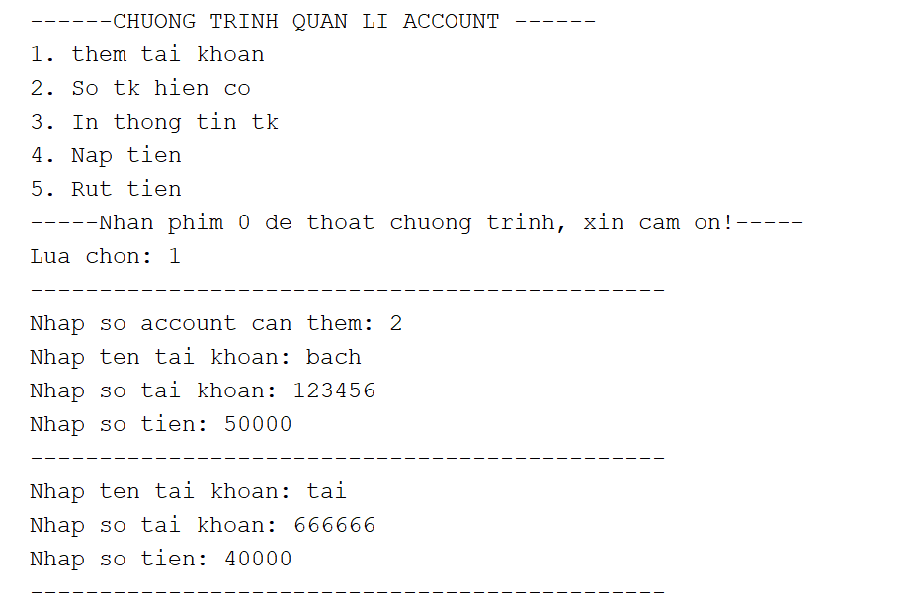

Chọn Chức Năng 2 :

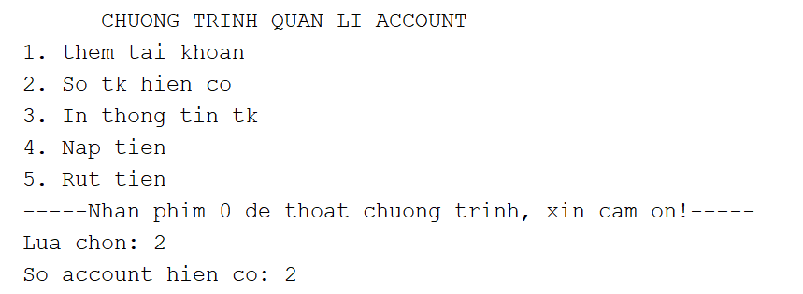

Chọn Chức Năng 3 :

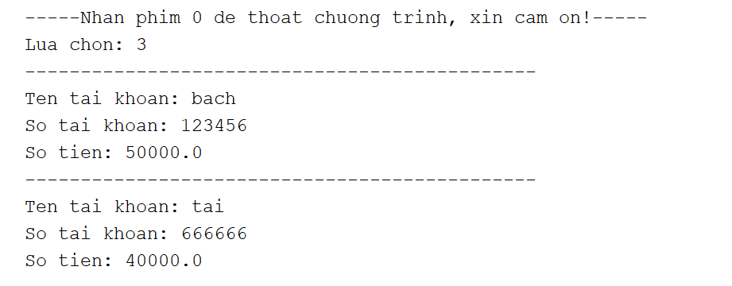

Chọn Chức Năng 4 :

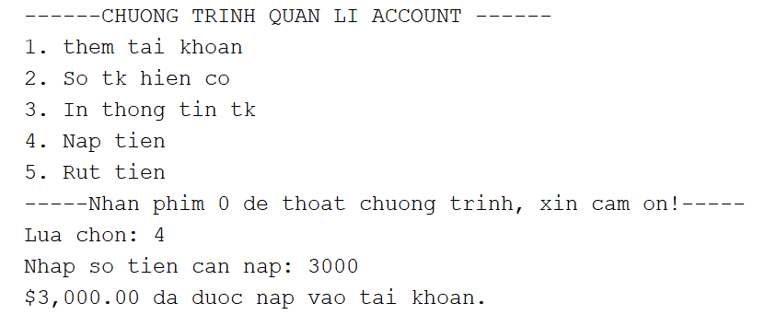

Chọn Chức Năng 5 :

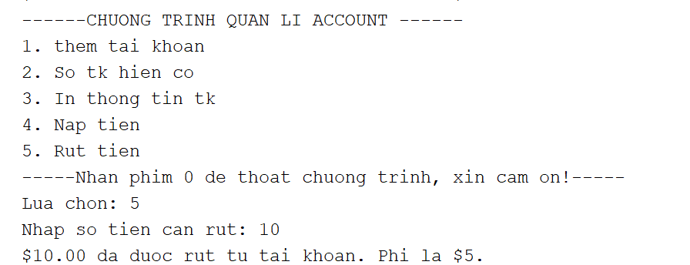

Bài 2 :

Chọn Chức Năng 1 :

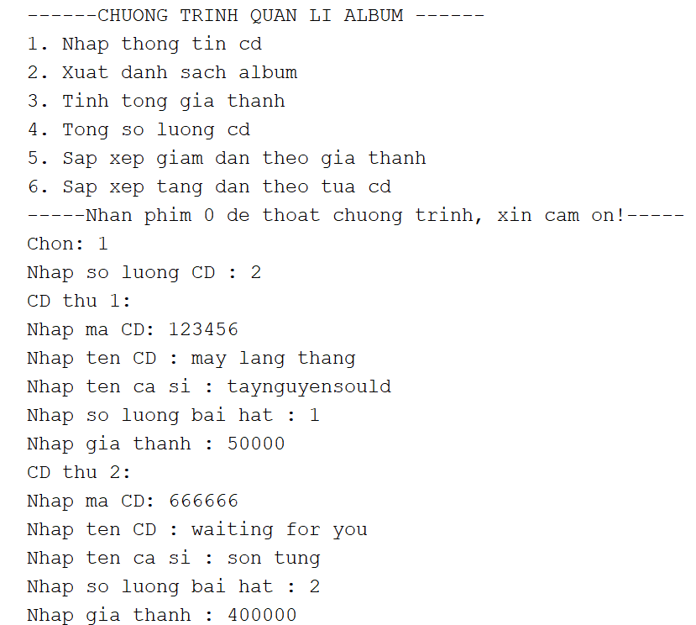

Chọn Chức Năng 2 :

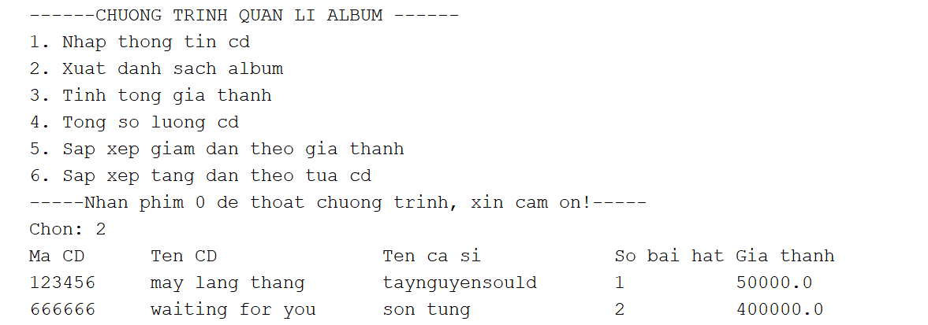

Chọn Chức Năng 3 :

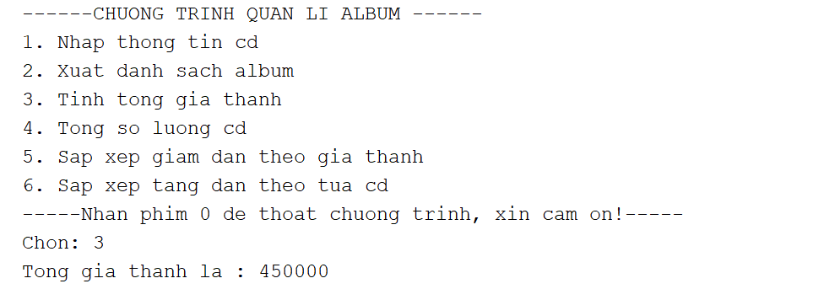

Chọn Chức Năng 4 :

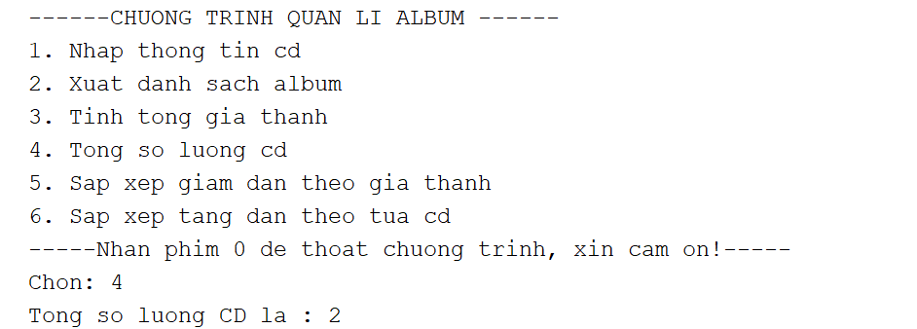

Chọn Chức Năng 5 :

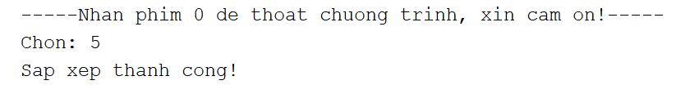

Chọn Chức Năng 6 :

